คู่มือการติดตั้ง และใช้งาน

ตัวตรวจจับความปลอดภัยผ่านเครือข่าย
Networked Security Scanner

จัดทำโดย
นายจิรวุฒิ สุวรรณรัตน์ รหัส 41013523
นายพัฒนพล รัตนพงษ์พร รหัส 41013540

อาจารย์ที่ปรึกษา

อาจารย์ธนา หงษ์สุวรรณ
อาจารย์อัครเดช วัชระภูพงษ์

คู่มือนี้เป็นส่วนหนึ่งของการศึกษาตามหลักสูตรปริญญาวิศวกรรมศาสตรบัณฑิต
ภาควิชาวิศวกรรมคอมพิวเตอร์
คณะวิศวกรรมศาสตร์
สถาบันเทคโนโลยีพระจอมเกล้าเจ้าคุณทหารลาดกระบัง
ปีการศึกษา 2543

บทที่ 1

การติดตั้งระบบ

  - ความต้องการทางด้านฮาร์ดแวร์
ความต้องการฮาร์ดแวร์โดยทั่วไปของโปรแกรมตัวตรวจจับความปลอดภัยผ่านเครือข่าย มีดังนี้
- เครื่องคอมพิวเตอร์ที่มีหน่วยประมวลผลกลาง (CPU) อย่างน้อย 80386 หรือมากกว่า
- หน่วยความจำหลัก (RAM) อย่างน้อย 8 MB หรือมากกว่า
- พื้นที่ฮาร์ดดิสก์เพื่อติดตั้งระบบปฏิบัติการลีนุกซ์ อย่างน้อย 500 MB หรือมากกว่า
- จอภาพ และการ์ดแสดงผล
- อีเทอร์เน็ตการ์ด

  - ข้อควรคำนึงในการติดตั้งโปรแกรม
ในการติดตั้งโปรแกรมตัวตรวจจับความปลอดภัยผ่านเครือข่าย ผู้ติดตั้งควรคำนึงถึงปัจจัยต่างๆ ดังต่อไปนี้
- โปรแกรมตัวตรวจจับความปลอดภัยผ่านเครือข่ายสร้างขึ้นบนระบบปฏิบัติการลีนุกซ์ Slackware 7.0 ดังนั้นจึงควรติดตั้งโปรแกรมบนระบบปฏิบัติการที่มีลักษณะใกล้เคียง หรือมีลักษณะเดียวกันกับระบบปฏิบัติการดังกล่าว
- ในการรันโปรแกรมควรมีหน่วยความจำอย่างน้อย ประมาณ 1024 KB (สำหรับโปรแกรมขณะทำงาน)
- พื้นที่ที่ใช้ในการติดตั้งโปรแกรมอย่างน้อย 100 KB (เฉพาะส่วนของการทำงานของระบบ)
- ในการติดตั้งโปรแกรมตัวตรวจจับความปลอดภัยผ่านเครือข่าย ต้องใช้สิทธิ์เป็นผู้ดูแลระบบในการติดตั้ง (ต้องเป็น root ของระบบ)

การติดตั้งโปรแกรมตัวตรวจจับความปลอดภัยผ่านเครือข่าย
ในการติดตั้งโปรแกรมตัวตรวจจับความปลอดภัยผ่านเครือข่าย ผู้ติดตั้งสามารถทำได้ โดยใช้ขั้นตอนต่อไปนี้
- ทำการโอนย้ายไฟล์ IsaGNeT.tar.gz ไปยังเครื่องคอมพิวเตอร์ที่จะทำการลงโปรแกรมตัวตวรจจับความปลอดภัยผ่านเครือข่ายไปยังไดเรกทอรีที่ต้องการ (ในที่นี้ขอสมมติให้เป็น /tmp ) โดยใช้โปรแกรม เช่น CuteFTP, WsFTP เป็นต้น
- ทำการล็อกอินไปยังเครื่องคอมพิวเตอร์ที่ได้ทำการโอนย้ายไฟล์ IsaGNeT.tar.gz ไปก่อนหน้านี้ โดย TELNET หรือ Secure SHELL ดังรูปที่ 1-1

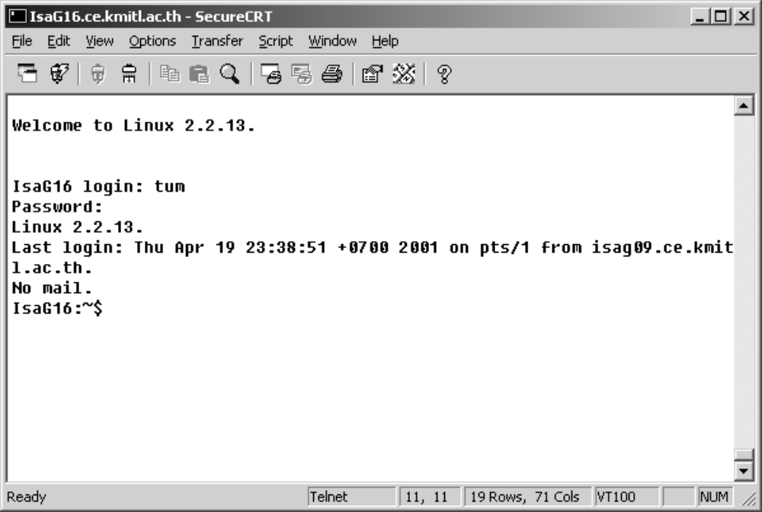

รูปที่ 1-1 แสดงการล็อกอินไปยังเครื่องคอมพิวเตอร์ที่เก็บไฟล์สำหรับการติดตั้งโปรแกรม IsaGNeT

- ใช้คำสั่ง su เพื่อให้ได้สิทธิ์เป็นผู้ดูแลระบบ (root)
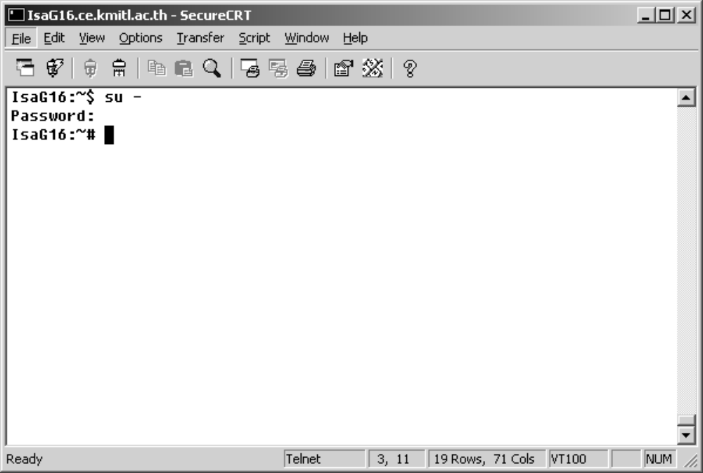

รูปที่ 1-2 แสดงการใช้คำสั่ง su – เพื่อให้ได้สิทธิ์เป็นผู้ดูแลระบบ

- ทำการเปลี่ยนไดเรกทอรี โดยไปยังไดเรกทอรีที่เก็บโปรแกรม IsaGNeT.tar.gz และทำการแตกไฟล์ดังนี้
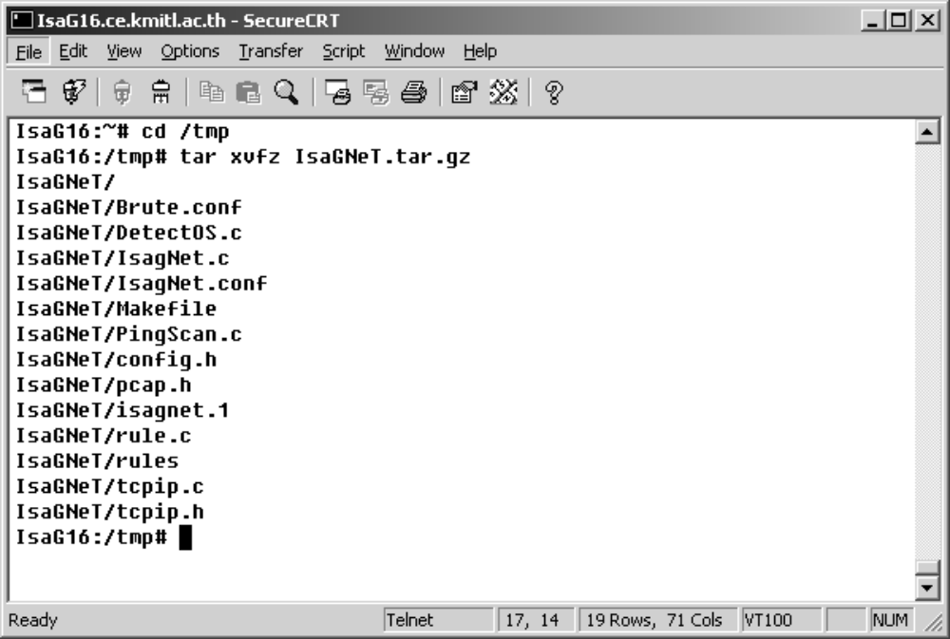

รูปที่ 1-3 แสดงการแตกไฟล์ IsaGNeT.tar.gz ด้วยคำสั่ง tar

- เข้าไปยังไดเรกทอรีที่เก็บไฟล์สำหรับการติดตั้งโปรแกรมตัวตรวจจับความปลอดภัยผ่านเครือข่าย
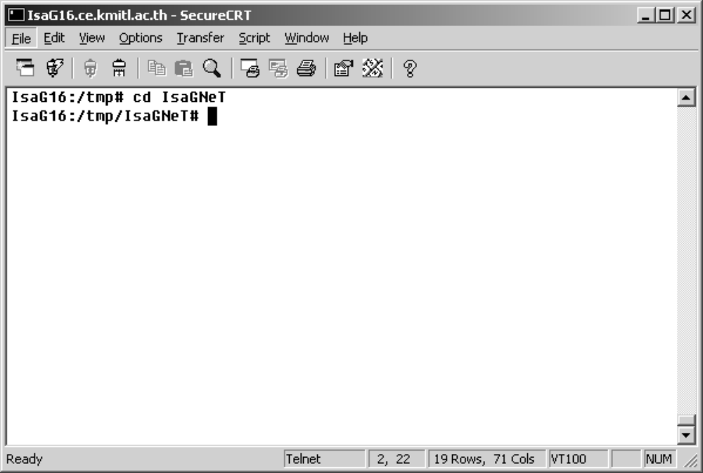

รูปที่ 1-4 แสดงการเปลี่ยนไดเรกทอรี เพื่อเข้าไปยังไดเรกทอรีที่เก็บไฟล์สำหรับการติดตั้งโปรแกรม

- เรียกใช้คำสั่ง make เพื่อคอมไพล์โปรแกรมทั้งหมด ในไดเรกทอรีที่เก็บไฟล์สำหรับการติดตั้ง ดังนี้
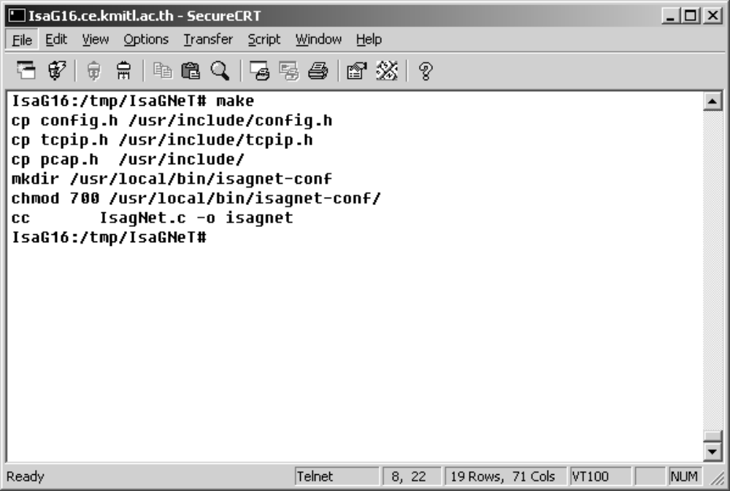

รูปที่ 1-5 แสดงการเรียกใช้คำสั่ง make

- จากนั้นเรียกคำสั่ง make install เพื่อสร้างที่เก็บไฟล์ ต่างๆ และทำการคัดลอกไฟล์ต่างๆ ที่จำเป็นในการทำงานไปไว้ยังไดเรกทอรีที่กำหนด ดังรูปที่ 1-6
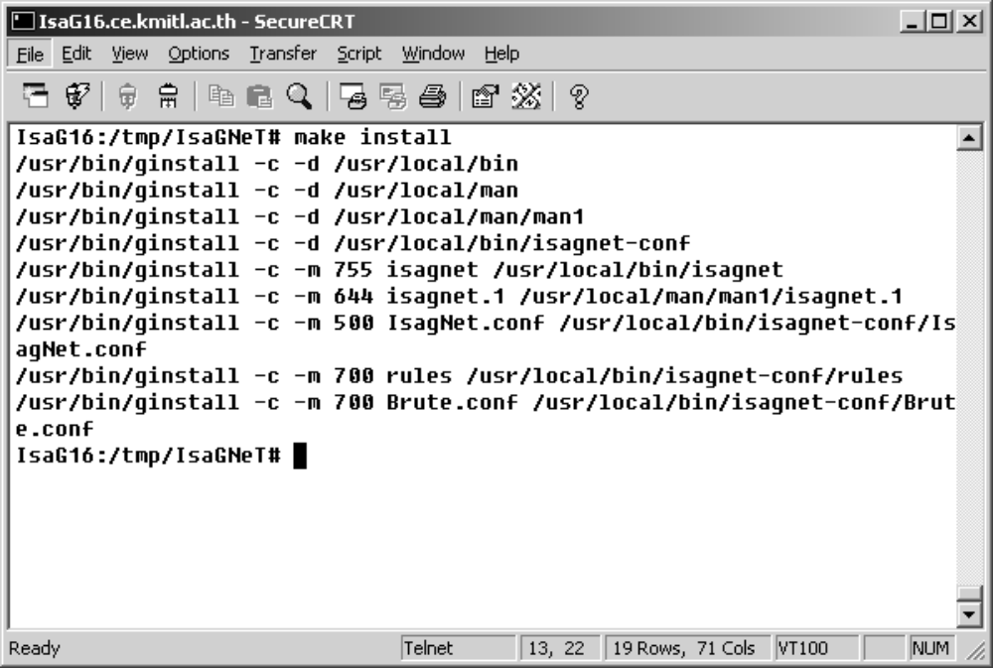

รูปที่ 1-6 แสดงการเรียกใช้คำสั่ง make install

จากรูปที่ 1-6 จะเห็นว่า มีการสร้างไดเรกทอรีที่จำเป็นต่อการใช้งาน โดยจะมีการนำไฟล์ไปไว้ยัง ไดเรกทอรีที่จำเป็นต่อการใช้งานต่างๆ ดังต่อไปนี้
- /usr/local/bin นำไฟล์ isagnet ซึ่งเป็นไฟล์เอ็กซิคิวต์
- /usr/local/man/man1 นำไฟล์ isagnet.1 ซึ่งเป็นแมนเพจไปเก็บไว้
- /usr/local/bin/isagnet-conf นำไฟล์คอนฟิกของโปรแกรมไปเก็บไว้ ได้แก่ไฟล์
- IsagNet.conf
- rules
- Brute.conf

  - การถอดโปรแกรมตัวตรวจจับความปลอดภัยผ่านเครือข่ายออกจากระบบ
เมื่อต้องการนำเอาโปรแกรมตัวตรวจจับความปลอดภัยผ่านเครือข่ายออก และไม่ใช้งานโปรแกรมอีกต่อไป สามารถทำได้โดยเรียกใช้คำสั่ง make uninstall ดังรูปที่ 1-7
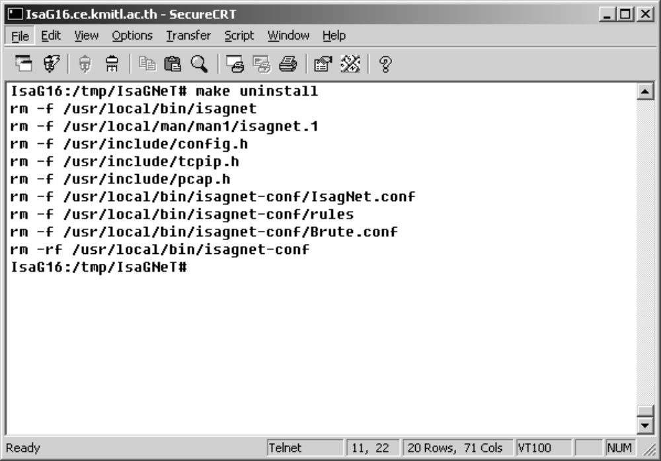

รูปที่ 1-7 แสดงการเรียกใช้คำสั่ง make uninstall เพื่อถอดโปรแกรมออกจากระบบ

จากนั้นทำการเรียกคำสั่ง make clean เพื่อลบ object file ทั้งหมดออกจากไดเรกทอรีที่เก็บไฟล์ติดตั้ง ดังรูปที่ 1-8
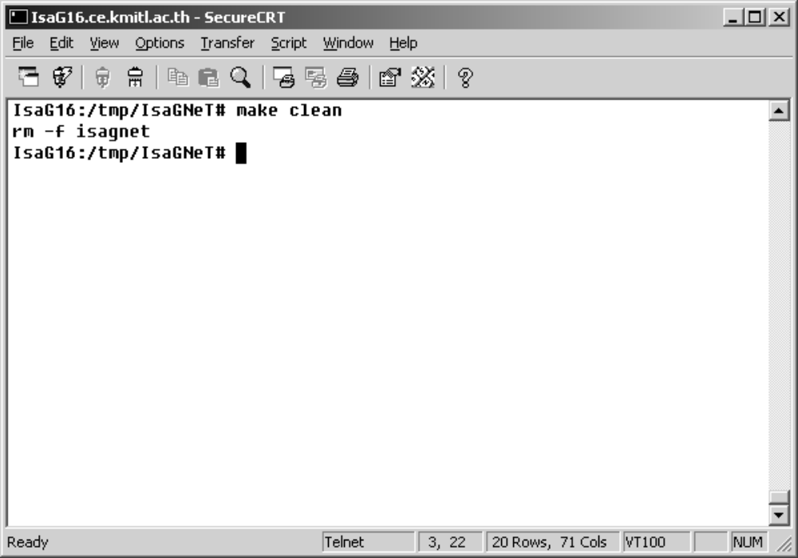

รูปที่ 1-8 แสดงการเรียกใช้คำสั่ง make clean เพื่อลบ object file ออกจากไดเรกทอรีที่เก็บโปรแกรมติดตั้ง

บทที่ 2

การใช้งานโปรแกรมตัวตรวจจับความปลอดภัยผ่านเครือข่าย

  - การเรียกใช้งานโปรแกรม
โปรแกรมตัวตรวจจับความปลอดภัยผ่านเครือข่ายพัฒนาขึ้นมาด้วยภาษาซี บนระบบปฏิบัติการลีนุกซ์ Slackware 7.0 ดังนั้นการเรียกใช้งานโปรแกรมสามารถทำได้ โดยเรียกใช้บนคอมมานไลน์ที่หน้าจอเทอร์มินอลของระบบปฏิบัติการ โดยเรียกใช้คำสั่งดังนี้

isagnet - <option> target.host.com

ตัวอย่างของการเรียกใช้งานโปรแกรมตัวตรวจจับความปลอดภัยผ่านเครือข่าย ดังรูปที่ 2-1
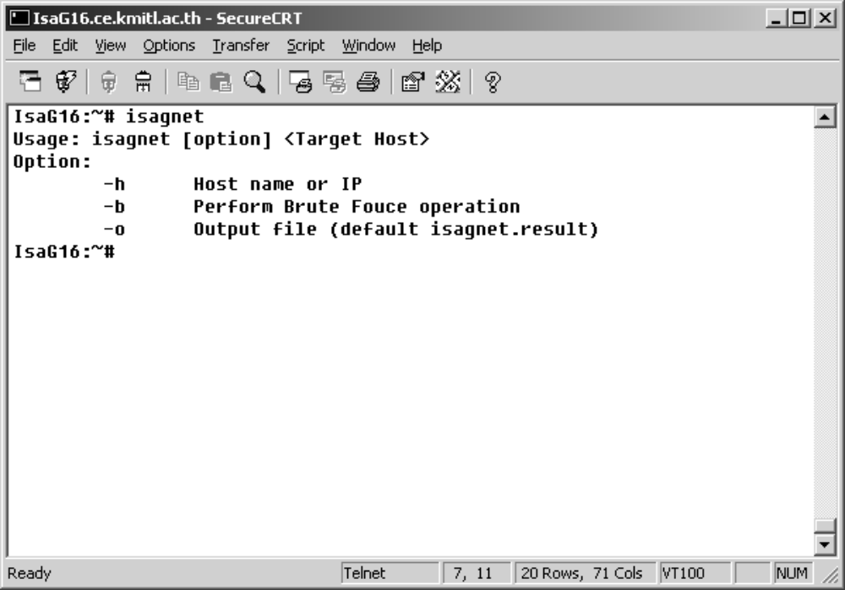

รูปที่ 2-1 แสดงการเรียกใช้งานโปรแกรมตัวตรวจจับความปลอดภัยผ่านเครือข่าย

  - ออปชันการทำงานของโปรแกรม
ในการใช้งานโปรแกรมตัวตรวจจับความปลอดภัยผ่านเครือข่าย สามารถเลือกใช้ออปชัน(options) ต่างๆ ที่มีมากับโปรแกรม โดยความหมายของออปชันต่างๆ มีดังนี้

- h | เป็นการระบุเครื่องเป้าหมาย (เป็น Default ของโปรแกรม) ต้องมีการใช้ ออปชันนี้ทุกครั้งเมื่อต้องการตรวจสอบเครื่องเป้าหมาย
- b | ทำการ Brute force เครื่องเป้าหมายที่บริการ FTP พอร์ต 21 โดยจะทำการสุ่ม Username และ Password โดยผู้ใช้งานสามารถแก้ไข เพื่อเพิ่ม Username และ Password ได้ในไฟล์ /usr/local/bin/isagnet-conf/Brute.conf
- o | ระบุชื่อไฟล์ Output ที่ต้องการให้มีการบันทึก เมื่อมีการตรวจสอบเครื่องเป้าหมาย (โดย Defalut จะทำการบันทึกเป็นไฟล์ชื่อ isagnet.result)

    - ตัวอย่างการเรียกใช้งานโปรแกรม isagnet –h target.host.com ดังแสดงในรูปที่ 2-2
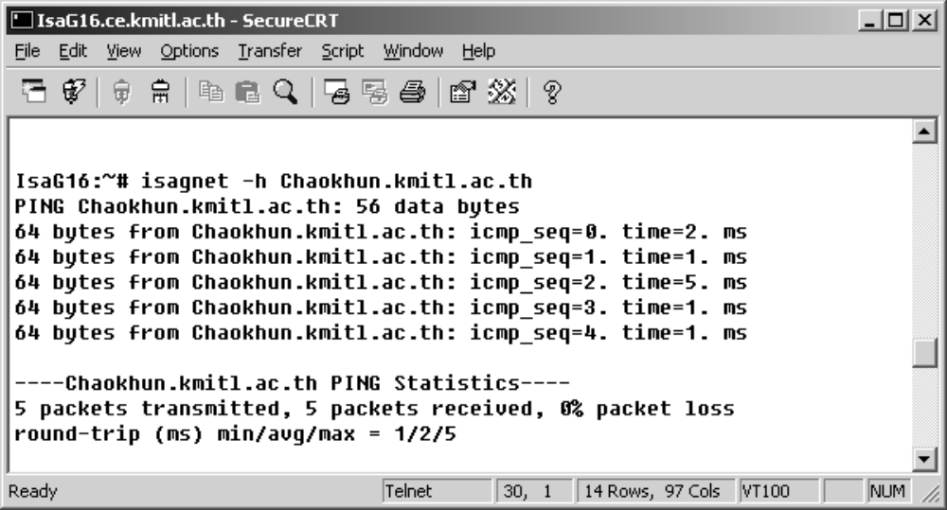

รูปที่ 2-2 แสดงตัวอย่างการเรียกใช้งานโปรแกรม โดยใช้ออปชัน –h

จากรูปที่ 2-2 เป็นตัวอย่างการเรียกใช้โปรแกรม isagnet –h Chaokhun.kmitl.ac.th โดยใช้ออปชัน –h ซึ่งจะมีการรายงานผลการตรวจสอบเครื่องเป้าหมายให้ทราบดังนี้
โปรแกรมจะทำการส่งไอซีเอ็มพีแพ็กเก็ต เพื่อตรวจสอบเครื่องเป้าหมายว่าได้เปิดให้บริการอยู่หรือไม่ (ทำการ ping เครื่องเป้าหมาย) ถ้าเครื่องเป้าหมายไม่ได้เปิดให้บริการอยู่จะมีการแจ้งให้ผู้ใช้งานทราบ และยกเลิกการตรวจสอบเครื่องเป้าหมาย ดังรูปที่ 2-3
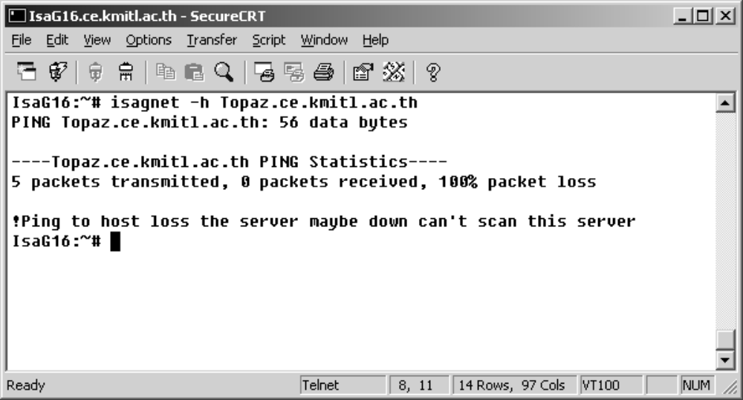

รูปที่ 2-3 แสดงการยกเลิกการตรวจสอบเครื่องเป้าหมาย เมื่อไม่สามารถ ping เครื่องเป้าหมายได้

เมื่อทำการตรวจสอบเครื่องเป้าหมายว่าได้เปิดให้บริการอยู่ โดยทำการ ping แล้ว ต่อจากนั้นจะทำการสแกนพอร์ตเครื่องเป้าหมาย ว่าได้เปิดให้บริการอะไรบ้าง ดังรูปที่ 2-4

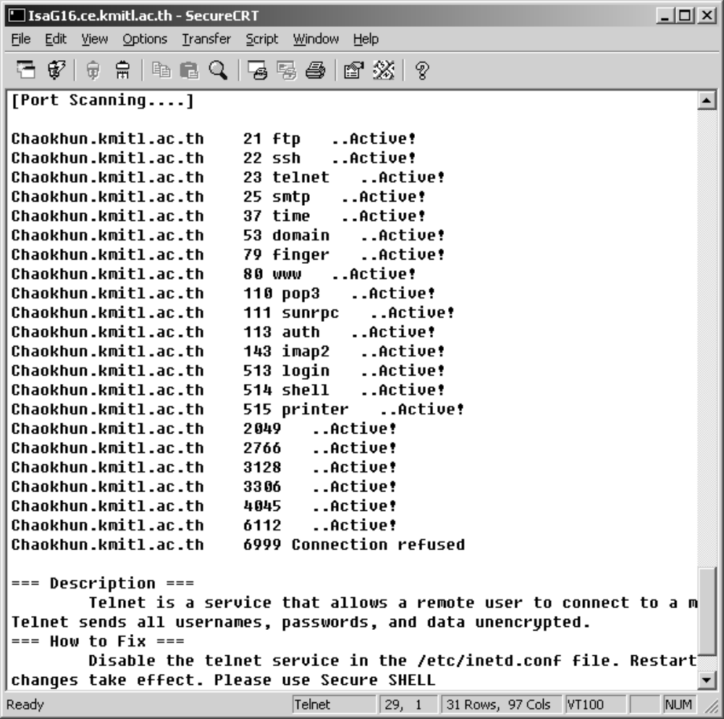

รูปที่ 2-4 แสดงการสแกนพอร์ตของเครื่องเป้าหมายที่ทำการตรวจสอบ

จากรูปที่ 2-4 เมื่อทำการสแกนพอร์ตเครื่องเป้าหมาย จะพบว่ามีการเปิดให้บริการต่างๆ เช่น ftp พอร์ต 21, ssh พอร์ต 22, telnet พอร์ต 23 เป็นต้น
ต่อจากนั้นเมื่อตรวจพบว่ามีการเปิดบริการ telnet จะมีการแจ้งให้ทราบถึงจุดบกพร่อง และไม่ปลอดภัยของบริการ telnet เนื่องจาก telnet มีการส่ง Username และ Password ไปยังเซิร์ฟเวอร์ โดยไม่มีการเข้ารหัส อาจเป็นช่องทางให้ผู้บุกรุกสามารถดักจับ Username และ Password เพื่อเข้ามาในระบบได้
มีการนำเสนอแนวทางการแก้ไขจุดบกพร่อง และไม่ปลอดภัยที่เกิดจากบริการ telnet โดยมีการแนะนำให้ปิดบริการ telnet โดยการแก้ไขไฟล์ /etc/inetd.conf และเพื่อความปลอดภัยควรลงโปรแกรม Secure SHELL ในฝั่งเซิร์ฟเวอร์ เพราะโปรแกรมนี้จะมีการเข้ารหัส Username และ รหัสผ่าน ทำให้ผู้บุกรุกไม่ได้รหัสผ่านที่แท้จริงไป
หลังจากนั้นจะทำการตรวจสอบแพลตฟอร์มของระบบปฏิบัติการของเครื่องเป้าหมายที่ทำการตรวจสอบอยู่ว่าเป็นระบบปฏิบัติการยูนิกซ์หรือไม่ ถ้าไม่ใช่จะหยุดการทำงานทันที ดังรูปที่ 2-5

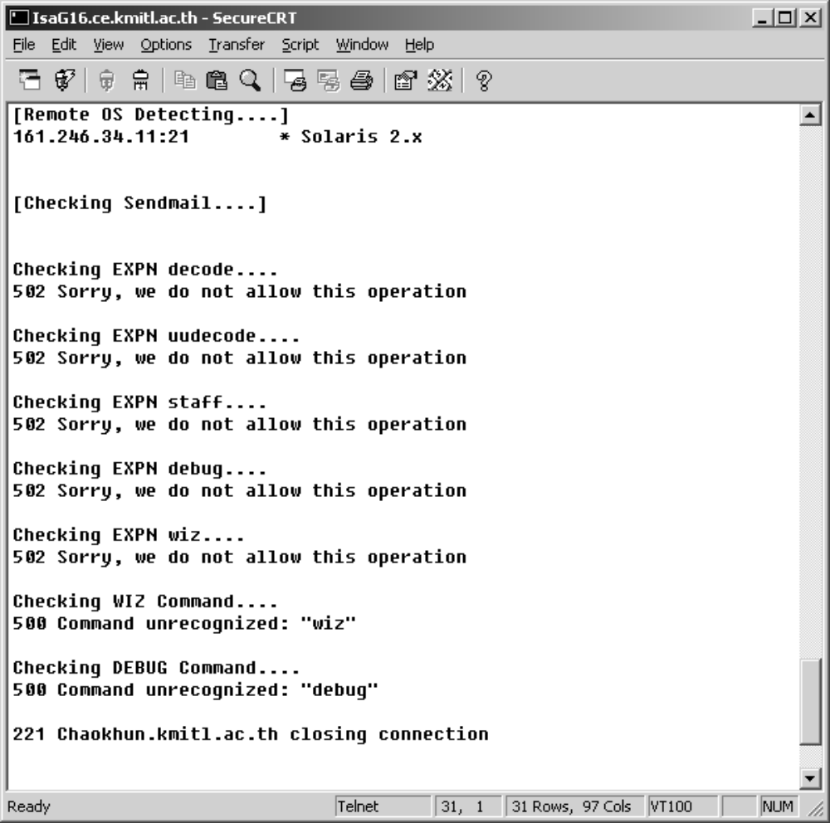

รูปที่ 2-5 แสดงการตรวจสอบแพลตฟอร์มของระบบปฎิบัติการของเครื่องเป้าหมาย

หลังจากที่ทำการตรวจสอบแพลตฟอร์มของเครื่องเป้าหมาย ว่าเป็นระบบปฎิบัติการยูนิกซ์แล้ว จะทำการโจมตีบริการ และหาข้อมูลต่างๆ ของเครื่องเป้าหมาย ด้วยวิธีการที่ผู้บุกรุกนิยมใช้กัน จากรูปที่ 2-5 เป็นการทดลองใช้คำสั่งต่างๆ บนบริการ SMTP ซึ่งเป็นบริการที่ใช้รับส่งอีเมล์ และตรวจสอบหาเวอร์ชันของบริการต่างๆ ว่าตรงกับเวอร์ชันที่มีข้อบกพร่องหรือไม่ โดยเวอร์ชันของบริการที่บกพร่อง และแนวทางการแก้ไขนี้ จะถูกกำหนดอยู่ในไฟล์ /usr/local/bin/isagnet-conf/rules ซึ่งผู้ใช้งานทั่วไปสามารถแก้ไขได้ เพื่อเพิ่มเวอร์ชันของบริการที่ไม่ปลอดภัย และแนวทางการแก้ไขที่อาจมีมาในอนาคตได้
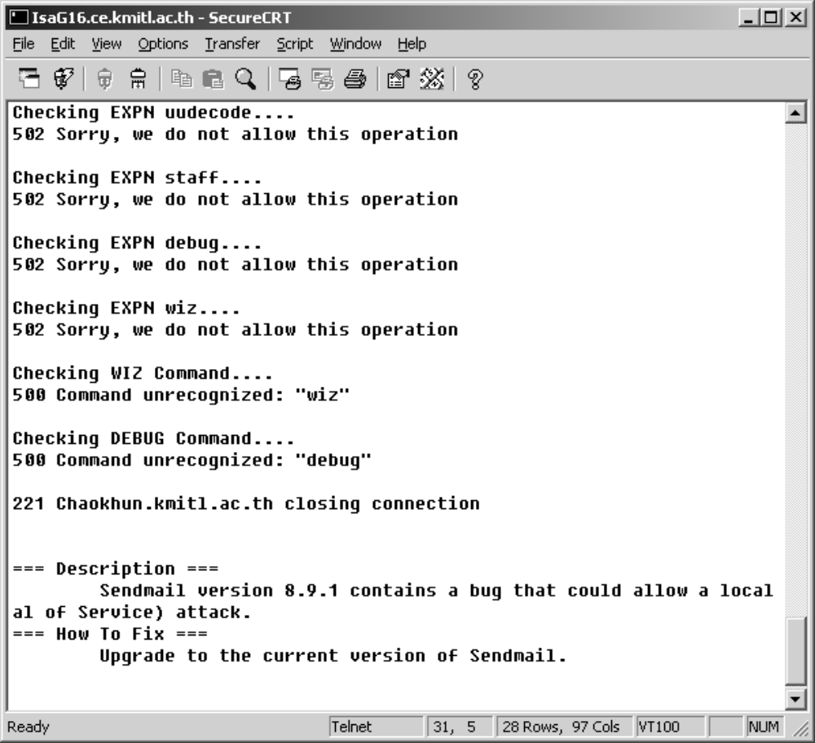

รูปที่ 2-6 แสดงการตรวจสอบเวอร์ชันของ Sendmail และแนะนำแนวทางการแก้ไข

    - ตัวอย่างการเรียกใช้งานโปรแกรม isagnet –bh target.host.com ดังแสดงในรูปที่ 2-7

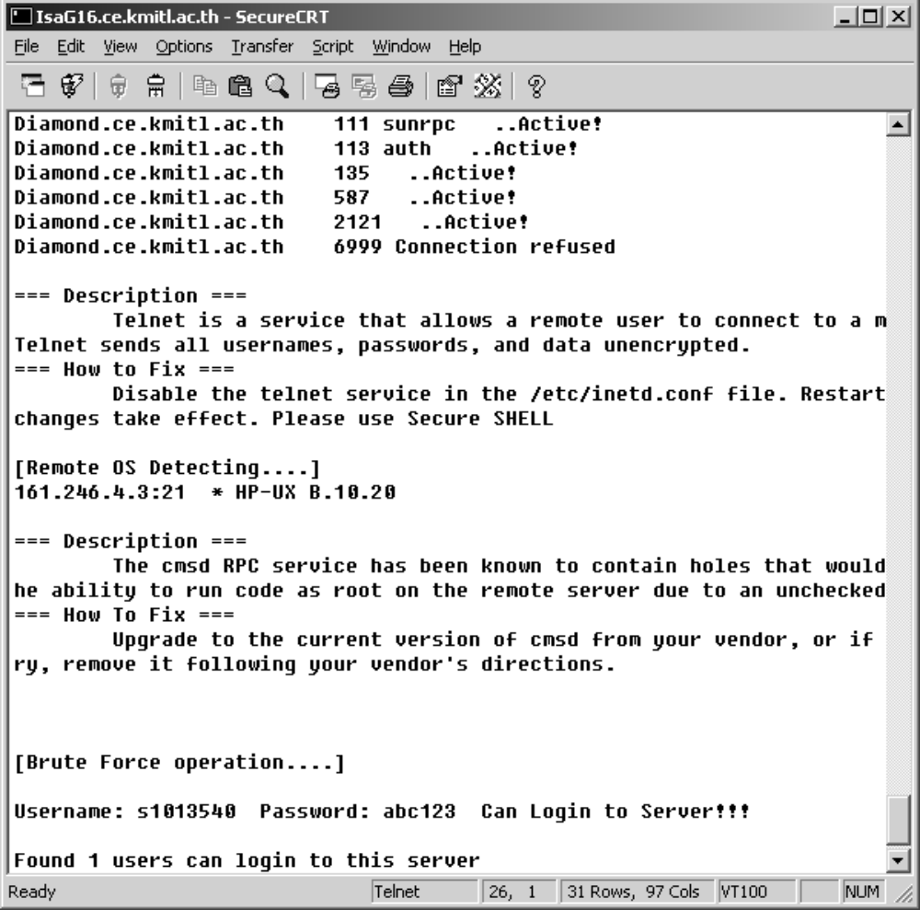

เมื่อมีการเรียกใช้ออปชัน -b

รูปที่ 2-7 แสดงการเรียกใช้โปรแกรม isagnet –bh Diamond.ce.kmitl.ac.th

เมื่อมีการเรียกใช้ออปชัน -bh จะมีการทำงานเหมือนกับออปชัน -h ทุกอย่าง แต่จะเพิ่มการ Brute Force บริการ FTP ของเครื่องเป้าหมาย เพื่อสุ่ม Username และ Password เพื่อเข้าสู่ระบบ จากรูปที่ 2-7 สามารถทำการ Brute Force เพื่อเข้าสู่ระบบได้ โดยผู้ใช้งาน s1013540 และรหัสผ่านเป็น abc123
โดยผู้ใช้งานสามารถเพิ่ม Username และ Password ได้ในไฟล์ /usr/local/bin/isagnet-conf/Brute.conf เพื่อตรวจสอบว่ามีผู้ใช้งานคนใดในระบบที่ตั้งรหัสผ่านที่ง่ายต่อการเดา

    - ตัวอย่างการเรียกใช้งานโปรแกรม isagnet –o target.host.result -h target.host.com เพื่อให้มีการบันทึกผลการตรวจสอบเครื่องเป้าหมายลงในไฟล์ที่กำหนดได้ (โดยปกติจะมีการบันทึกผลการตรวจสอบลงในไฟล์ isagnet.result ณ ไดเรกทอรีที่ทำการรันโปรแกรม) ดังแสดงในรูปที่ 2-8

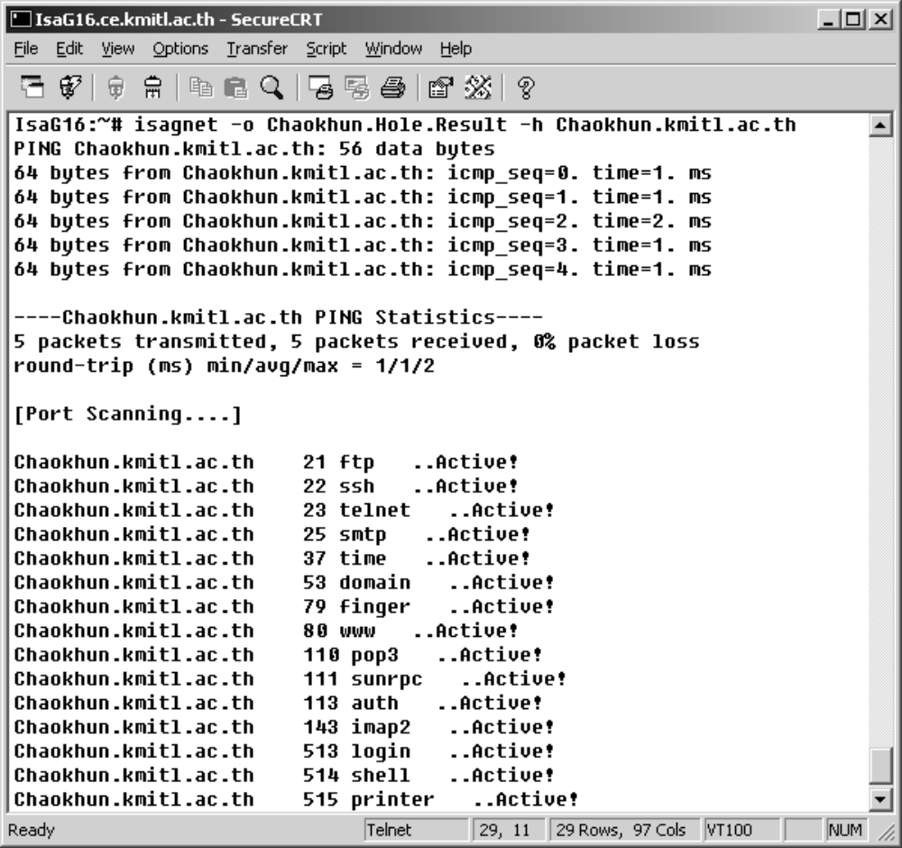

รูปที่ 2-8 แสดงการเรียกใช้โปรแกรม isagnet –o Chaokhun.Hole.Result –h Chaokhun.kmitl.ac.th

  - การเรียกขอความช่วยเหลือจากโปรแกรม
หากเกิดปัญหาในการใช้งานโปรแกรม ผู้ใช้งานสามารถเรียกขอความช่วยเหลือจากโปรแกรมได้ โดยทำการเรียกแมนเพจขึ้นมาดู โดยใช้คำสั่ง

man isagnet

โดยจะทำการนำเสนอการใช้งานโปรแกรม, ออปชัน และข้อมูลต่างๆ ให้ผู้ใช้งานทราบ ดังรูปที่ 2-9

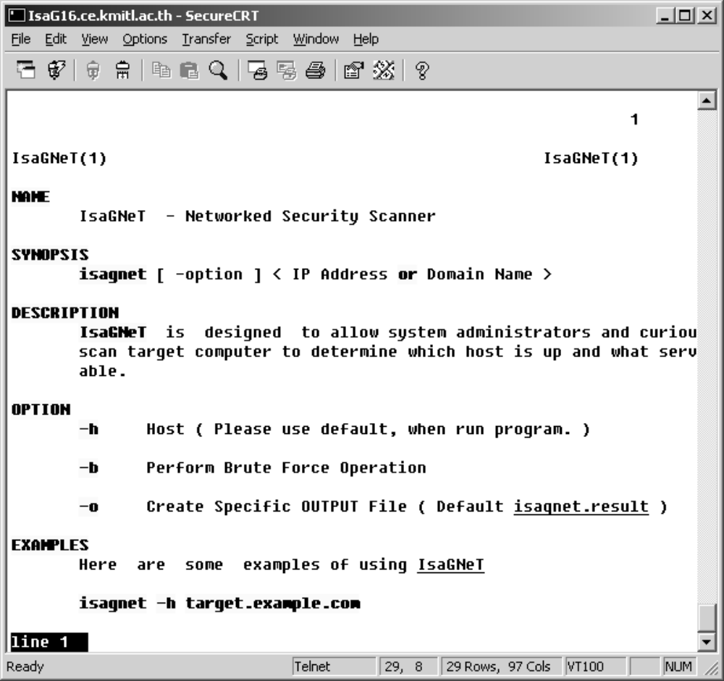

รูปที่ 2-9 แสดงการเรียกใช้แมนเพจ

บทที่ 3
การแก้ไข Brute.conf และไฟล์กฎ(rules)

  - การแก้ไขไฟล์ Brute.conf
ไฟล์ Brute.conf ถูกเก็บอยู่ในไดเรกทอรี /usr/local/bin/isagnet-conf เป็นไฟล์ที่ใช้เก็บ Username และ Password ที่ได้กำหนดได้ โดยสามารถใช้ editor ต่างๆ เพื่อแก้ไขไฟล์นี้ ดังรูปที่ 3-1

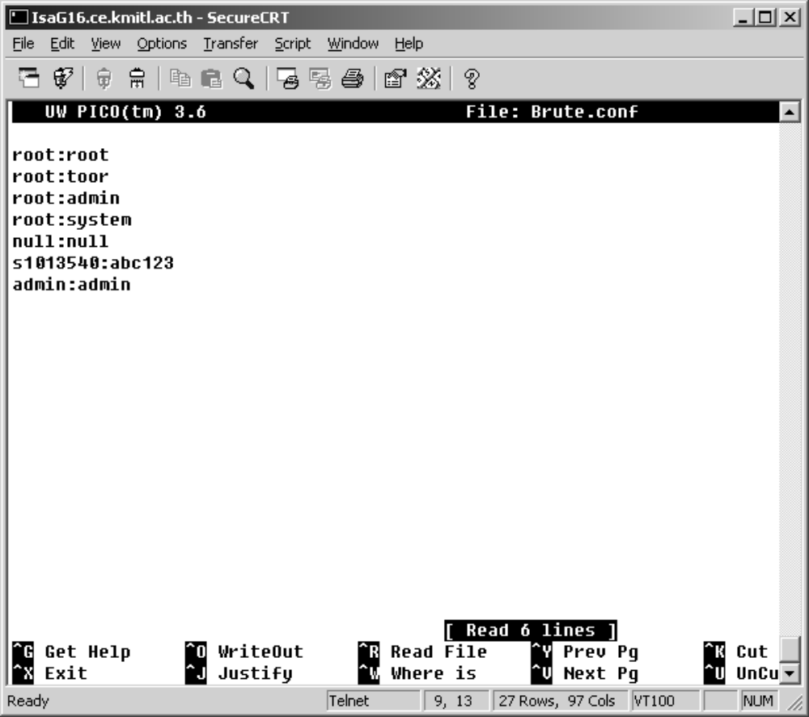

รูปที่ 3-1 แสดงการเรียกใช้ Editor เพื่อแก้ไขไฟล์ Brute.conf

ในการเพิ่ม Username และ Password สามารถทำได้โดย ใส่ Username นำหน้า และ Password ตามหลัง โดยมีเครื่องหมาย : (เซมิโคลอน) คั่นอยู่ตรงกลาง เพื่อแยก Username และ Password ออกจากกัน โดยมีรูปแบบดังนี้

Username : Password

ในการใส่ Username : Password นั้นให้มีการเว้นหลัง Password ไปหนึ่งอักขระว่าง โดยใช้ Space Bar ดังต่อไปนี้

s1013540:abc123
admin:admin

หมายเหตุ* แทนการเคาะแป้น Space Bar 1 ครั้ง แล้วทำการ Enter เพื่อขึ้นบรรทัดใหม่

  - การแก้ไขไฟล์กฎ
ไฟล์กฎ หรือ External Rules File เป็นไฟล์ที่ผู้ใช้งานสามารถแก้ไขได้ โดยสามารถเพิ่มเวอร์ชันของบริการที่มีจุดบกพร่อง และไม่ปลอดภัย หรือ เพิ่มแนวทางการแก้ไขบริการนั้น โดยเป็นการรองรับจุดบกพร่อง และแนวทางการแก้ไขที่จะมีมาในอนาคต โดยทำการแก้ไขไฟล์ /usr/local/bin/isagnet-conf/rules

ตัวอย่างฟอร์แมตของ External Rules File

[port number]
if (ver operator version number)
{
bug(“Bug Detail”)
sol(“Solution Detail”)
}

รูปที่ 3-2 แสดงรูปแบบของจุดบกพร่องที่ถูกกำหนดไว้ใน External Rules File

คำสั่ง | ความหมาย
port number | เป็นหมายเลขพอร์ตของบริการนั้นๆ
ver , os | เป็นตัวบอกว่าเงื่อนไขนี้ขึ้นอยู่กับเวอร์ชันของโอเอส หรือเดมอน หากเงื่อนไขนี้ขึ้นอยู่กับเวอร์ชันของโอเอสให้ใช้ “os” และใช้ “ver” เมื่อเงื่อนไขนี้ขึ้นอยู่กับเวอร์ชันของเดมอน
operator | เป็นเงื่อนไขที่จะใช้ในการตรวจสอบ ประกอบด้วย เท่ากับ = =, ไม่เท่ากับ != , มากกว่าหรือเท่ากับ >= ,น้อยกว่าหรือเท่ากับ <= , มากกว่า > , น้อยกว่า <, และ && (AND), หรือ || (OR)
Version number | เป็นเวอร์ชันที่มีจุดบกพร่อง
Bug Detail | เป็นรายละเอียดของจุดบกพร่อง
Solution Detail | เป็นรายละเอียดของการแก้ไขจุดบกพร่องที่เกิดขึ้น

ตารางที่ 3-1 แสดงคำสั่ง และความหมายของการกำหนดใน External Rules File

ตัวอย่างของการกำหนดข้อบกพร่องใน External Rules File
Ftp daemon เวอร์ชันต่ำกว่า wu-2.4.0 จะมีข้อบกพร่องมาก สามารถแก้ไขได้ โดยการเปลี่ยนเวอร์ชันของตัว wu-ftpd สามารถเขียนใน External Rules File ได้ดังนี้

[21]
if(ver <= wu-2.4){
bug("Wu-ftpd versions prior to version 2.4 contain many serious vulnerabilities and should be immediately upgraded to ensure the highest level of security.")
sol("Upgrade to the current version of wu-ftpd Server.")
}

รูปที่ 3-2 แสดงตัวอย่างการกำหนดข้อบกพร่องใน External Rules File

กรณีที่ข้อบกพร่องมาจากตัวระบบปฏิบัติการเองให้ใช้ port number เป็น 0 ซึ่งจะแทนข้อบกพร่องที่เกิดจากตัวระบบปฏิบัติการ เช่น หากว่าระบบปฏิบัติการเป็น HP-UX B.10.20 มีจุดบกพร่อง สามารถกำหนดข้อบกพร่องนั้นใน External Rules File ได้ดังนี้

[0]
if(os == "HP-UX B.10.20"){
bug("The cmsd RPC service has been known to contain holes that would allow a remote attacker the ability to run code as root on the remote server due to an unchecked buffer condition.")
sol("Upgrade to the current version of cmsd from your vendor, or if this service is unnessescary, remove it following your vendor's directions.")
}

รูปที่ 3-3 แสดงตัวอย่างการกำหนดข้อบกพร่องที่เกิดจากระบบปฏิบัติการ

กรณีที่ข้อบกพร่องมาจากระบบปฏิบัติการ และจากตัวเดมอน สามารถกำหนดข้อบกพร่องนั้นใน External Rules File ได้ดังนี้

[25]
if((ver==8.6.10)&&(os==linux 2.2.10)){
bug("Sendmail version 8.6.10 contains a bug that could allow a local user to gain root access.")
sol("Upgrade to the current version of Sendmail.")
}

รูปที่ 3-4 แสดงตัวอย่างการกำหนดข้อบกพร่องที่เกิดจากทั้งระบบปฏิบัติการ และเดมอน

จากตัวอย่างจุดบกพร่องของพอร์ต 25 Sendmail version 8.6.10 หากทำงานอยู่บนระบบปฏิบัติการที่เป็น Linux 2.2.10 จะมีจุดบกพร่อง

บทที่ 4
ข้อจำกัดในการใช้งานระบบ

- โปรแกรมไม่สามารถตรวจสอบเครื่องเป้าหมาย โดยการตรวจสอบทั้ง Sub Domain
- ในการตรวจสอบแพลตฟอร์มของระบบปฎิบัติการ ณ เครื่องเป้าหมายในบางครั้ง อาจได้ผลการตรวจสอบที่ไม่ถูกต้องร้อยเปอร์เซ็นต์
- ถ้าเครื่องเป้าหมายที่ทำการตรวจสอบไม่เปิดให้บริการใดๆ จะไม่สามารถทำการตรวจสอบแพลตฟอร์มของระบบปฎิบัติการ ณ เครื่องเป้าหมายได้ และไม่สามารถตรวจสอบจุดบกพร่องของบริการต่างๆ ได้
- ในการแก้ไขไฟล์กฎ ต้องเขียนให้ถูกตามฟอร์แมตที่ได้กำหนดไว้ เพราะถ้าเขียนผิดโปรแกรมจะไม่ทำการตรวจสอบ หรือโปรแกรมอาจเกิดข้อผิดพลาด
- ผู้ใช้งานต้องทำการเลือกออปชันเองผ่านทางคอมมานไลน์ ทำให้เกิดความยุ่งยาก
- การแสดงผลการตรวจสอบเป็น Text Mode อาจทำให้ผู้ใช้งานบางคนสับสน และไม่เข้าใจได้
- ไม่สามารถอัพเดต วิธีการโจมตีเครื่องเป้าหมาย และแนวทางการแก้ไข โดยอัตโนมัติได้

